Задачи:
Формировать представления детей о фруктах, месте их выращивания-фруктовый сад.
Расширять и активизировать словарь.
Учить образовывать существительные Р.п. множественного числа.
Развивать связную речь, учить составлять описательные рассказы о фруктах.
Развивать фонематическое восприятие, мышление.
Развивать мелкую моторику.
Оборудование: корзина с фруктами, бумажные фрукты на ниточках, мнемотаблица.

(Воспитатель вносит в группу корзину с фруктами)
Воспитатель: - Принесла из магазина, я, огромную корзину. Ну, а что лежит в корзине, вы скажите мне сейчас! (яблоко, сливы, апельсин, банан, груша, лимон).
Воспитатель: - Ответе одним словом на вопрос: «Что лежит в корзине» (фрукты)
Сейчас я буду доставать из корзинки фрукты, а вы будете отвечать на вопросы какой? какая? какое?
Лимон – желтый, сочный, кислый, овальный;
Апельсин – оранжевый, круглый, сладкий, сочный;
Груша – сладкая, желтая, сочная, твердая;
Яблоко – сладкое, красное, сочное, круглое;
Слива – синяя, овальная, сладкая, сочная;
Воспитатель:- Молодцы!
- Ребята, где растут фрукты? (на деревьях).
- Как называют деревья, на которых растут фрукты? (фруктовые).
- Где растут фруктовые деревья? (в саду).
- Как называется сад, в котором растет много фруктовых деревьев? (фруктовый сад).
Воспитатель: — Ребята, хорошо выполнили задание. Возьмите по одному фрукту и назовите его. Теперь возьмите его за ниточку и подуйте. Поднялся лёгкий ветерок и фрукты на веточках тихонько закачались. А теперь подул сильный ветер, фрукты на ветках сильно качаются.
(Дети дуют на фрукты, вырезанные из цветной бумаги на ниточках.)
Воспитатель: - Молодцы!
Воспитатель: - Ребята, скажите, чего много в фруктовом саду? (фруктов)
-Чего много на яблоне? (яблок).
-Чего много на грушевом дереве? (груш).
-Чего много на сливовом дереве? (слив).
Игра «Что мы приготовим из фруктов»
Воспитатель: — Сейчас я буду называть фрукт, а вы будете отвечать, что из него можно приготовить:
яблоко – яблочный сок, пирог, компот;
слива – сливовый сок, варенье, компот;
груша – грушевый сок, компот;
апельсин – (апельсиновый сок.);
персик – (персиковый сок, персиковое варенье).
Пальчиковая гимнастика «Будем мы варить компот»
Будем мы варить компот.
Фруктов нужно много, вот.
(«варят»- мешают пальчиком в ладошке)
Будем яблоки крошить,
Грушу будем мы рубить,
(ребром ладони стучат по другой ладошке)
Отожмем лимонный сок,
Cлив положим и песок.
(сжимают кулачки)
Варим, варим мы компот,
Угостим честной народ.
(снова « варят» компот)
«Отгадывание загадок про фрукты»
Весит на ветке колобок,
Блестит его румяный бок.
(Яблоко).
На сучках висят шары -
Посинели от жары.
(Слива).
Знают этот фрукт детишки,
Любят есть его мартышки.
Родом он из жарких стран,
В тропиках растет ...
(Банан).
Желтый цитрусовый плод,
В странах солнечных растёт.
Но на вкус кислейший он,
А зовут его ...
(Лимон).
Этот фрукт на вкус хорош
И на лампочку похож.
(Груша).
Составление описательного рассказа о фруктах по мнемотаблице (картинки: апельсин, слива, лимон, яблоко)
Что это?
Какого цвета?
Где растет?
Какой формы?
Какой на вкус?
Что из него можно приготовить?
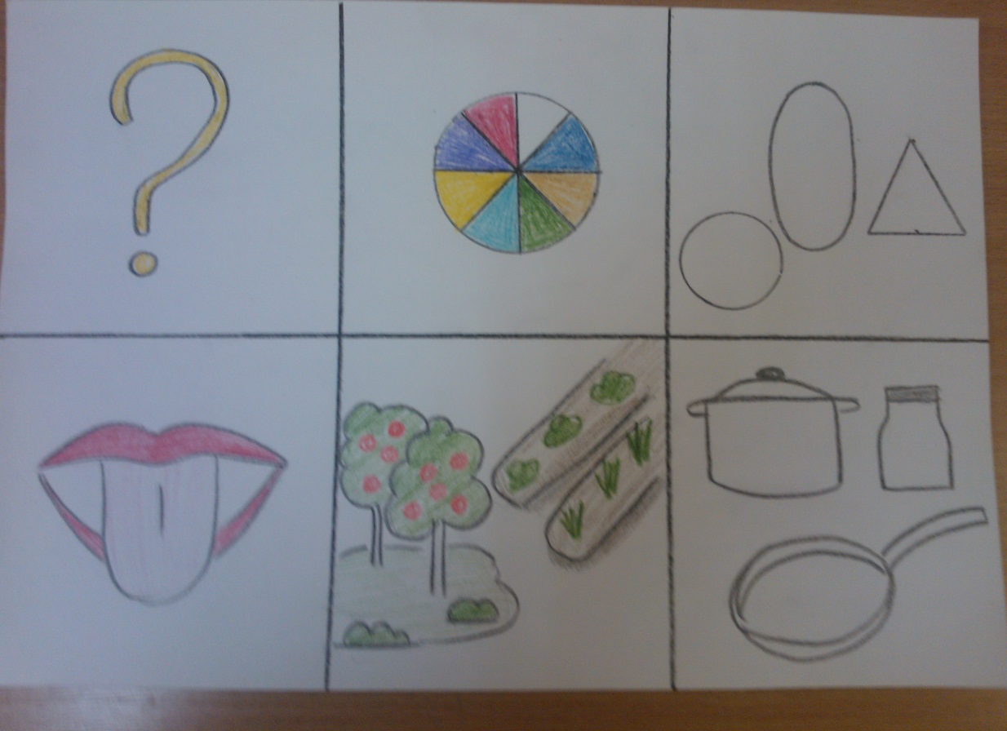
Воспитатель:- Молодцы! Ребята, я вам приготовила угощение (воспитатель поднимает салфетку с тарелки, где лежат фрукты) – Угощайтесь!

